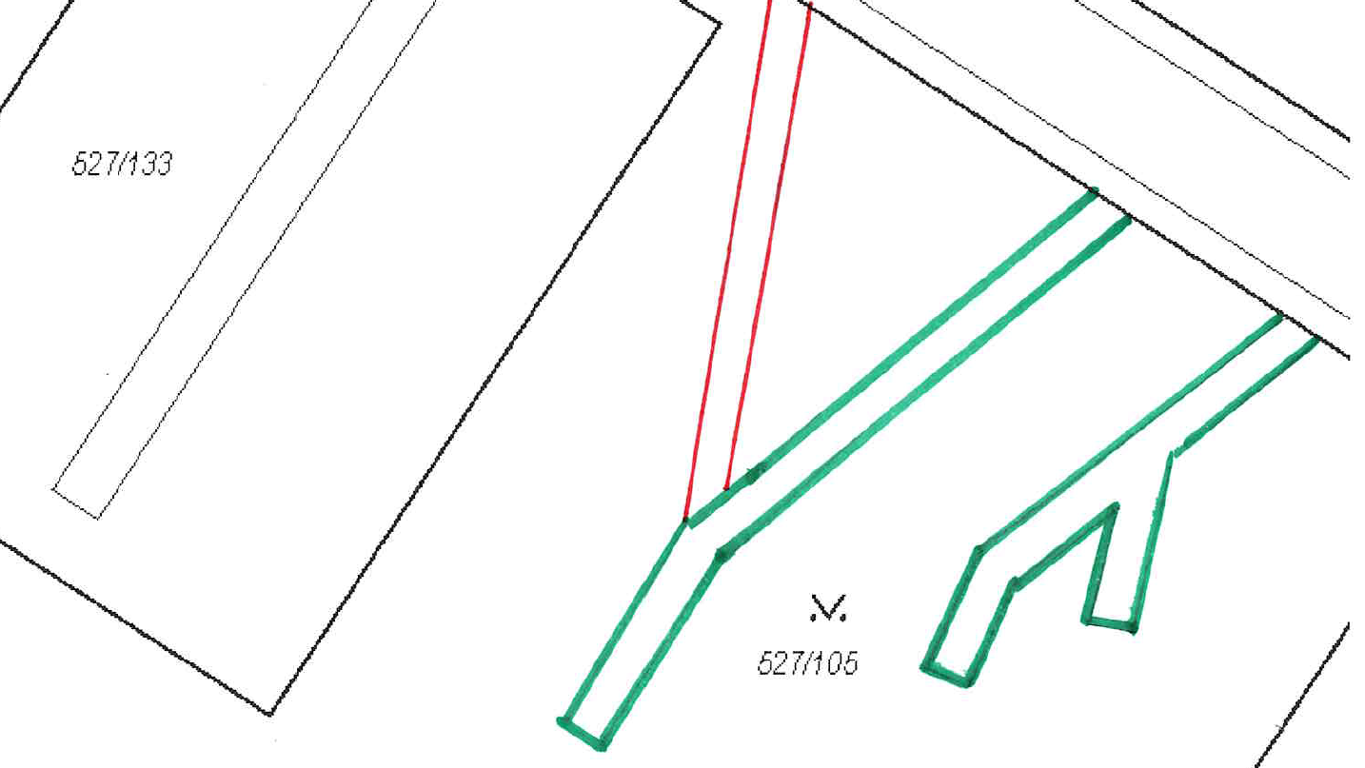

Zelená – stávající chodník
Červená – nově požadovaný chodník

